简号 J1⑧117：残简（利足行）

来源出处
里耶古城一号井第八层出土，原整理号 8-117。
释文、注释：《里耶秦简牍校释》第一卷，第 66 页。
图版、单字字形：秦簡字形庫（www.kaom.net）《里耶1》。

图片
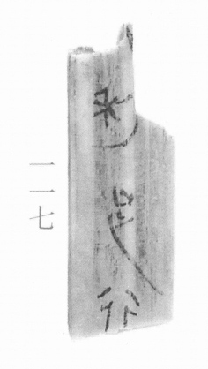
图1 里耶秦简 8-117 实物照片。出处：秦簡字形庫（www.kaom.net）《里耶1》图版。
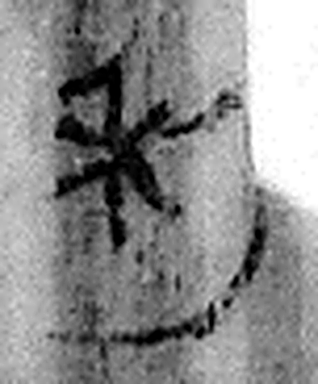 利 銛也。从刀。和然後利，从和省。《易》曰：“利者，義之和也。”（《说文解字》卷四·刀部）
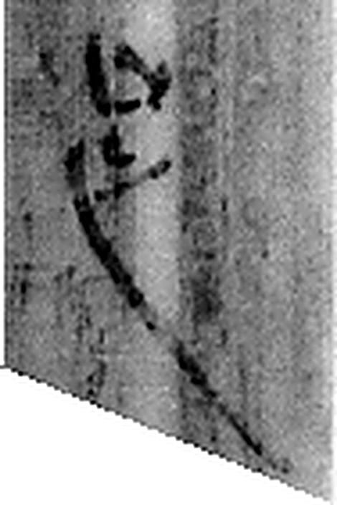 足 人之足也。在下。从止、口。凡足之屬皆从足。（《说文解字》卷二·足部）
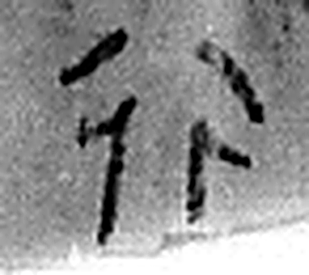 行 人之步趨也。从彳从亍。凡行之屬皆从行。（《说文解字》卷二·行部）
图2 8-117 逐字字形与本义（共 3 字，按原简文字序）。字形出处：秦簡字形庫（www.kaom.net）《里耶1》；本义出处：《说文解字》大徐本。

释文
〼□利足行〼8-117

文字

书法
图1简面上端存数字，墨色淡，笔画细；「利」字左旁撇画较长（据图1）。
简身下端木纹显露，字迹稀少（据图1）。

简牍形制
木质残简一枚，上端残断，简身一侧缺损，纹理竖直（据图1）。

书写方式
墨书单行竖写（据图1）。

美育价值
简文见「利足行」（据释文），与8-90「迁陵以邮利足行洞庭」句式相同（据释文），两枚简记着同一类快行传递的事。

